Sociální patologie I
  - Seminář
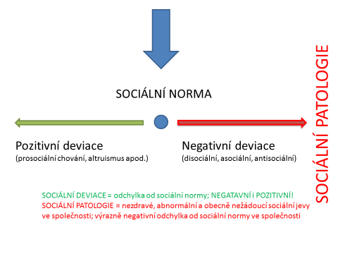
Požadavky:
1. Prezentace zadané práce
- prezentování v semináři (prezentace v Powerpointu nebo jiná, nutné využití aktivizačních metod, popř. aktivit,her.; uvedení příkladů; vyvolání diskuze k vybraným bodům tématu - řízení diskuze).
- Nutno vybrat téma v rozpisech. Být připraven na prezentování na kterémkoli semináři. Splnění úkolů v semináři je podmínkou pro možnost konání zkoušky ze Sociální patologie I.

2. Sledování tematiky sociální patologie v médiích! Sledování tématiky sociální patologie ve svém okolí!
3. Prezentace jednoho aktuálního případu z oblasti sociální patologie v semináři (informace z médií) Obsah, analýza podle následujícího klíče:
- důvod volby článku
- kde je hranice? - jak je daná problematika vnímaná společností dnes a dříve (toleranční limit)
- zasadit do kontextu situace současné společnosti a kultury (jak je daný jev determinován ze strany společnosti a kultury, případně opačně; tj. jak společnost přispívá, ,nebo brání existenci takového jevu apod. Co je dobře, co by mělo být jinak.)
- co je norma (normální chování) ve vztahu k dané problematice (z různých pohledů - norma sociální, statistická, legislativní atp.) Kdo nám říká, že je to norma
- existuje podle vás prevence daného jevu – jaká (je/by měla být)
- jak v daném případě funguje sociální kontrola? (kdo ji realizuje, jaká je - formální, neformální, vnější, vnitřní...)
- jaké jsou nebo by měly být sankce - podle jednotlivých druhů (rozebrat)
- analýza možných příčin (pohledem různých teorií sociální deviace)
- vyvolání diskuze k článku, příprava aktivity k tomuto tématu, kterou byste mohli realizovat s dětmi mladšího školního věku (nemusí vycházet z daného případu, ale obecně k tomuto tématu) – uveďte i cíle a předpokládané organizační zajištění – vyzkoušíte si se skupinou. Časově cca na 20 min.
4. Příprava a zpracování dílčích úkolů
- budou průběžně zadávány
5. Aktivní účast na semináři (seminář je povinný, absence omluvitelná pouze z důvodu nemoci - bude nahrazena formou zadané náhradní seminární práce)

Doporučená literatura
Dle sylabu předmětu v systému IS.SLU

